Мы сегодня, как всегда,  
В детский сад пришли с утра.  
Посмотрели: вот те на!  
Это что за чудеса  
Среди нашего двора?

Краски яркие вначале  
Во дворе мы увидали.  
Ближе к ним мы подошли -  
Красочный корабль нашли.

Обошли его кругом,  
Трап нашли - вот мы на нём.  
Мы на палубу поднялись,  
Ещё больше удивлялись.

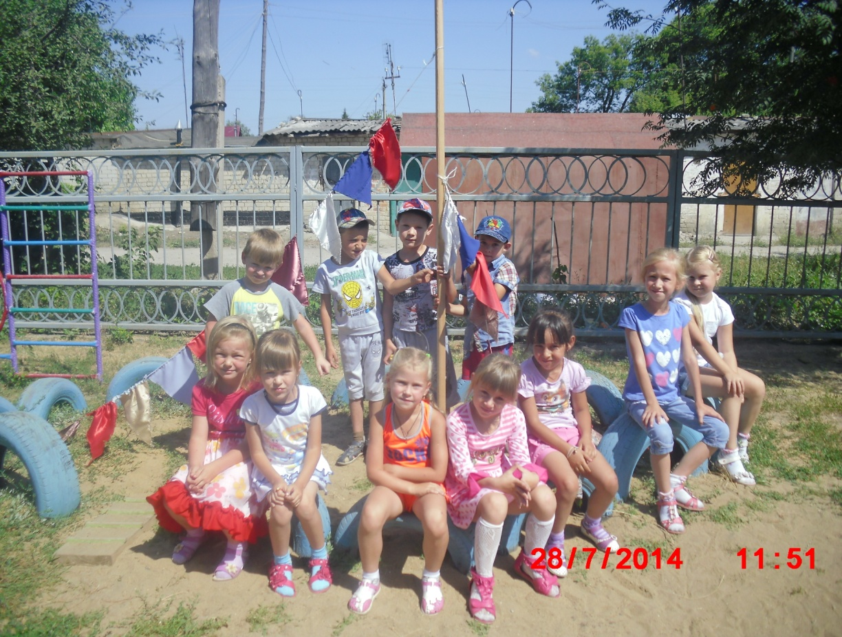

Вдруг по борту корабля -  
Ещё больше чудеса:  
Паровоз стоит с вагоном,  
Приглашает нас к перрону.

Посидели мы в вагоне  
На скамейке у окна  
И в кабине паровоза,  
Где приборная доска.

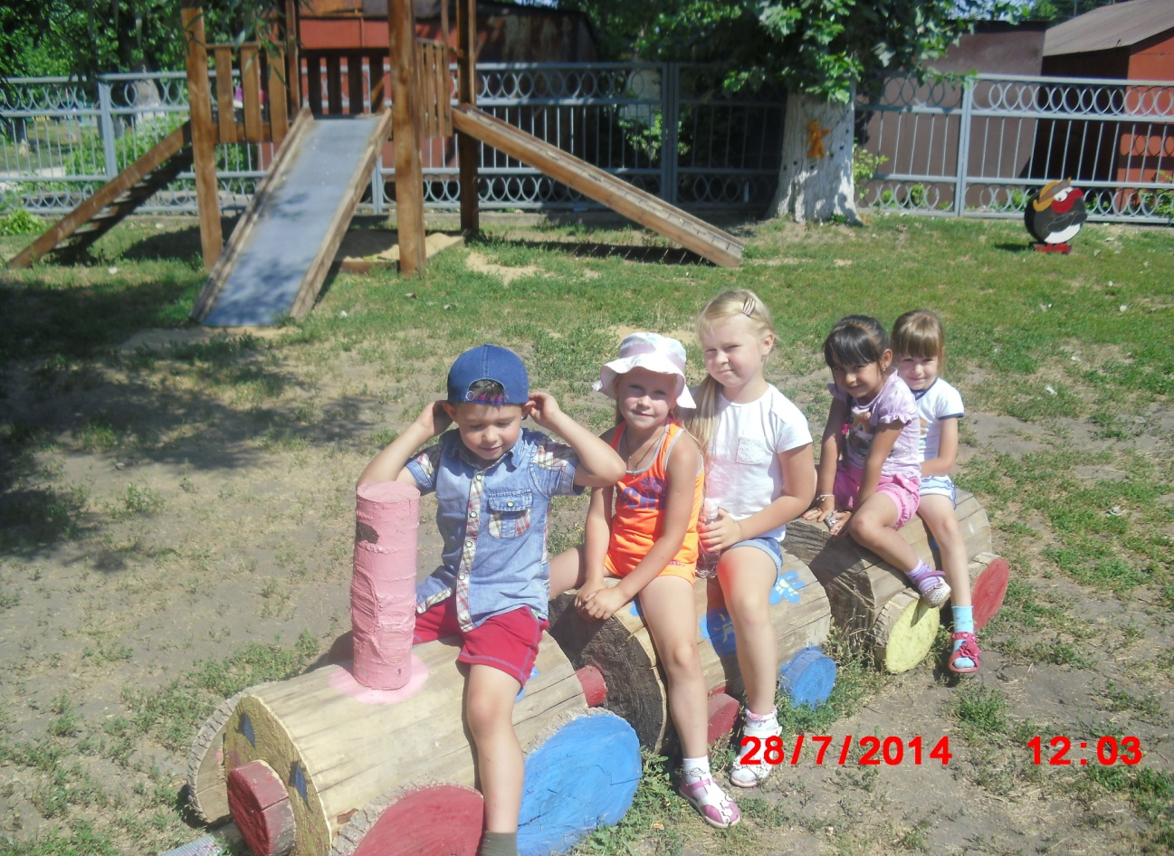

Вдаль глядим из паровоза -  
Неужели грузовик?  
Кузов есть, кабина тоже:  
"Побежали напрямик!"

На подножку ногу ставим,  
Дверь за ручку открываем  
И в кабину на сиденье  
Мы за руль себя сажаем.  
Дверцу чинно закрываем,  
В путь далёкий уезжаем.

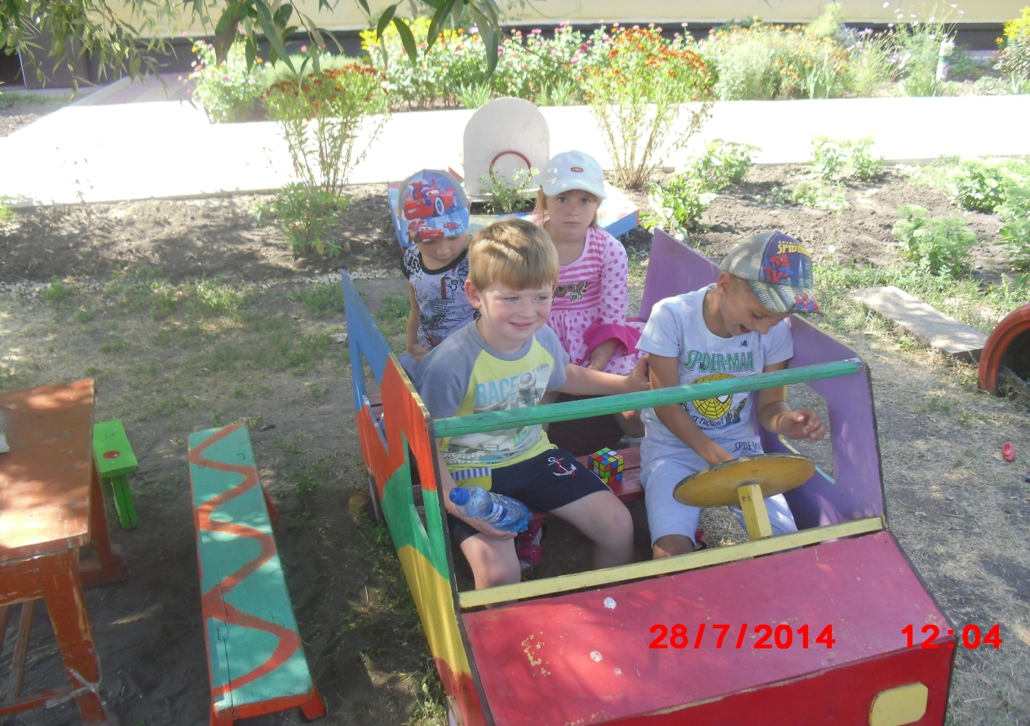

Рядом с нами светофор,

Говорит нам всем: «Постой!».

Поглядите на меня

И запомните всегда,

Цвет зелёный-

Проходи!

Желтый-

Малость погоди.

Ну, а если красный-

Стой!

Проход опасный!

Нужно слушать без спора

Указаний светофора:

Нужно правила движения

Выполнять без возражения.

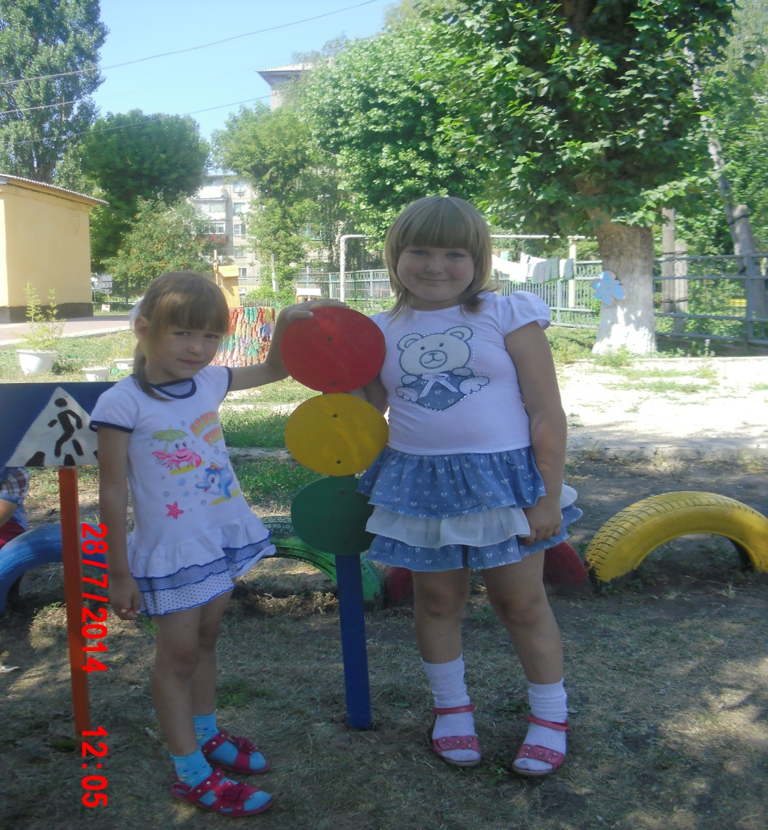

Долго ехать не пришлось,  
Чудо новое нашлось.  
Увлекло нас это чудо,  
Завертело нас по кругу.

Уж который год подряд

Чудо-горка ждёт ребят.

Вверх взобрался, вниз скатись

Все с дороги! Берегись!

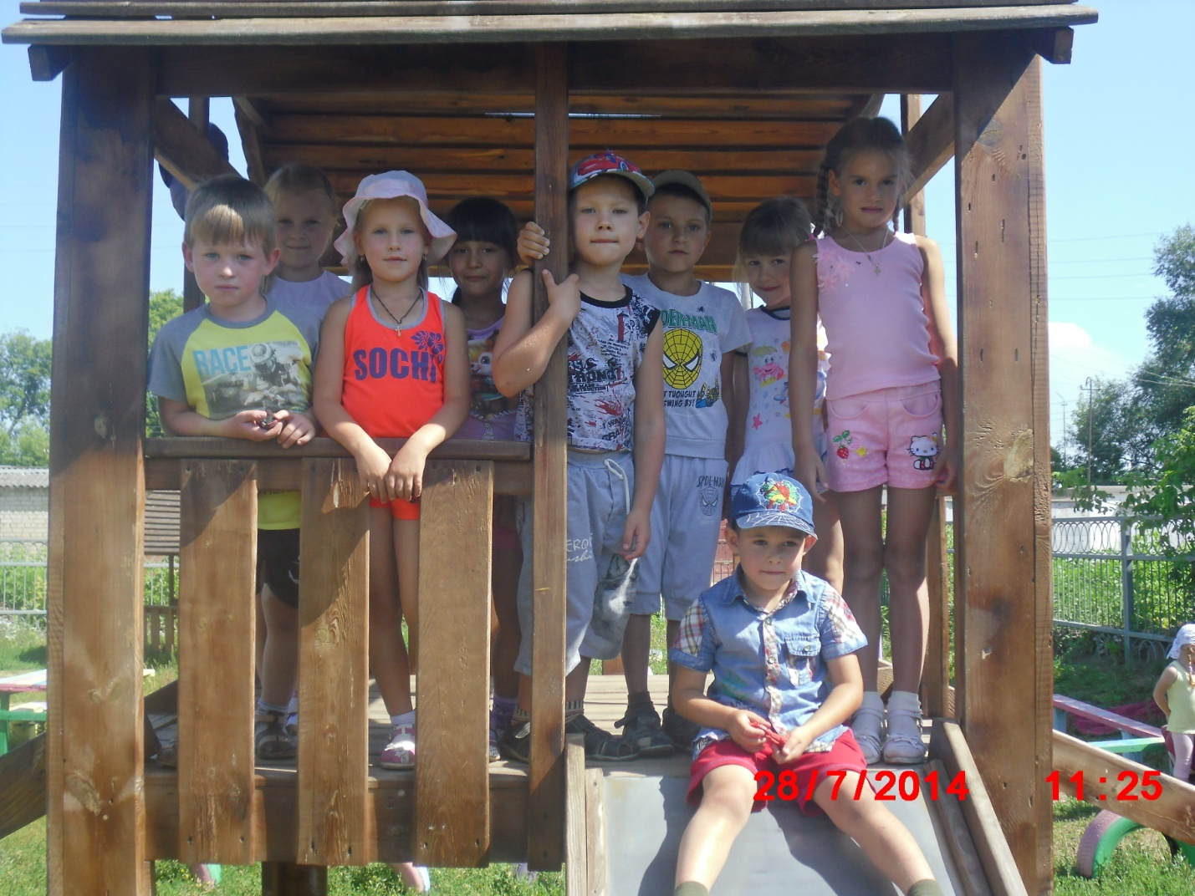

Мы приходим в детский сад

Чтоб опять начать играть.

Чтоб веселье, не кончалась,

Чтобы радовала всегда.

И на последок мы присели,

Отдохнуть чуть-чуть хотели,

Но за нашими спинами

Чудо поле с васильками.

Вот какой любимый сад

Для любимых дошколят.

